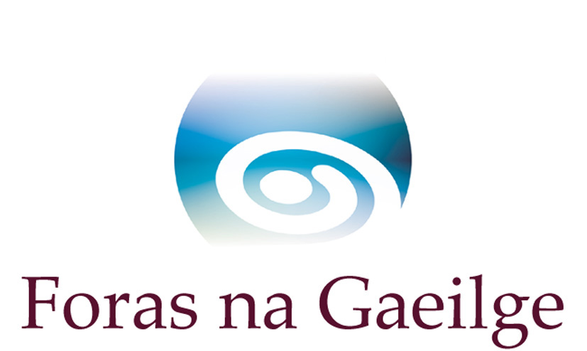

Folúntas

Is mian le Foras na Gaeilge, an comhlacht forfheidhmithe atá freagrach as an Ghaeilge a chur chun cinn ar fud oileán na hÉireann, an ceapachán seo a leanas a dhéanamh.

Ardoifigeach Feidhmiúcháin (Buan) Tagairt: AOFSSC/1021

Beidh an post seo lonnaithe in oifigí Fhoras na Gaeilge, Sráid Amiens, Baile Átha Cliath.

Is é an raon tuarastail don phost ná: €47,947 - €60,324.

D’fhéadfaí an ráta tuarastail a choigeartú ó am go chéile ar aon dul le beartas pá an Rialtais.
*Caithfear an post a thairiscint ag bun an scála

FOIRM IARRATAIS & LEABHRÁN EOLAIS

Íoslódáil díreach ó: http://www.forasnagaeilge.ie/fuinn/foluntais/

TUILLEADH EOLAIS
T: (00353) (01) 639 8412 R: poist@forasnagaeilge.ie

SPRIOCDHÁTA:

Ní mór cóip PDF/JPG de d’fhoirm iarratais chomhlánaithe a sheoladh ar ríomhphost roimh 12 meánlae, Dé hAoine, 10 Nollaig 2021 chuig:

poist@forasnagaeilge.ie

Tá Foras na Gaeilge tiomanta don chomhionannas deise agus cuirimid fáilte roimh iarratas ó iarrthóirí a bhfuil na cáilíochtaí cuí acu gan bheann ar chreideamh, ar inscne, ar mhíchumas, ar chine, ar dhearcadh polaitíochta, ar aois, ar stádas pósta, ar chlaonadh gnéis nó cé acu atá nó nach bhfuil cleithiúnaithe acu. De réir fiúntais amháin a mheasfar gach iarratas.
Proficiency in the Irish language, both written and oral, is an essential requirement for the above post.

